Додаток 1
до ухвали міської ради
від ___________№____

"Додаток
Затверджено
ухвалою міської ради
від 05.10.2017 № 2462

КОНЦЕПЦІЯ
індустріального парку "Сигнівка"

1. Основні відомості проєкту

Назва проєкту | Індустріальний парк "Сигнівка" (Industrial Park "Syhnivka")
Ініціатор створення | Львівська міська рада
Розташування | м. Львів, Львівська область, Україна
Загальна площа території | 30,1406 га
Загальна площа приміщень | 148,35 тис. м²
Доступна інфраструктура, мережі | Дороги, електроенергія, газ, вода, каналізація
Строк, на який створюється індустріальний парк | - років
Мета створення: | - розвиток малого та середнього бізнесу;  - збільшення виробництва у регіоні;  - покращення інвестиційного клімату міста;  - створення нових робочих місць;  - збільшення податкових надходжень до бюджету Львівської міської територіальної громади;  - ефективне використання земельних ресурсів.

Концепція індустріального парку "Сигнівка" (надалі – Концепція) розроблена відповідно до Закону України "Про індустріальні парки".
Аналітичні дані, відображені у Концепції, відповідають останнім статистичним звітам.
Всі фінансово-аналітичні матеріали визначені професійними розрахунками та відповідним техніко-економічним обґрунтуванням.

2. Назва індустріального парку

Назва індустріального парку: індустріальний парк "Сигнівка" (англійською мовою – Industrial Park "Syhnivka").

3. Ініціатор створення індустріального парку

Ініціатор створення індустріального парку "Сигнівка" (надалі – ІП "Сигнівка") – Львівська міська рада. ІП "Сигнівка" створений відповідно до ухвали міської ради від 30.06.2022 № 2202 "Про функціонування муніципальних індустріальних парків".

4. Мета, завдання створення та функціональне призначення
ІП "Сигнівка"

Мета створення ІП "Сигнівка": створити сприятливі умови для реалізації цільових програм розвитку підприємництва, промислового виробництва та споживчого ринку регіону, що створять найбільший ефект для покращення економіки Львівської громади та регіону.
Концепція ІП "Сигнівка" у Львівській міській територіальній громаді (далі - Львівська громада) передбачається створення сучасного промислового хабу, який буде включати соціальну інфраструктуру. В ІП "Сигнівка" будуть створені умови, в яких підвищиться ефективність виробничих та переробних підприємств, що в свою чергу збільшить долю промисловості в регіоні.
Завдання створення ІП "Сигнівка" у місті Львові полягає в поєднанні міжнародного досвіду успішних індустріальних та технологічних парків та сучасних напрямів “зеленого будівництва” для розвитку малих та середніх підприємств, створенні робочих місць, збільшенні ВРП, залученні міжнародних досвіду та інвестицій, і, як наслідок, забезпечення більших податкових надходжень до бюджету міста. Крім того, ІП "Сигнівка" забезпечить покращення інвестиційної привабливості міста та ефективне використання земельних ресурсів міської громади.
Функціональне призначення ІП "Сигнівка" полягає у створенні сприятливих умов для розміщення та функціонування виробничих підприємств різних галузей економіки, зокрема, легкої/харчової промисловості, виробничих секторів: автомобілебудування та його компонентів, виробництво текстилю, меблів, медичного обладнання, упаковка та поліграфія, легке машинобудування, виробництво будівельних матеріалів, military tech, аерокосмічні розробки та дата-центри.
Для забезпечення максимальної ефективності використання ІП "Сигнівка" передбачається створення у ньому всіх необхідних інфраструктурних об'єктів, зокрема доріг, комунікацій, енергетичних мереж, охоронних систем, сервісів з надання сервісних та інформаційних послуг для резидентів парку, які вивільняють фінансовий та часовий ресурс для працівників підприємств безпосередньо для створення продуктів та доданої вартості. Створення соціальних об’єктів, таких як бізнес стартап інкубатор, коворкінг, конференц- та виставковий (експо-) зали дозволить збільшити відвідуваність як парку, так і самого району міста, що безпосередньо вплине на розвиток цього району.
Львівська громада є важливим центром промислового виробництва, що забезпечує значний внесок у розвиток економіки регіону та держави в цілому. Значна частина виробництва призначена для експорту, що підтримує конкурентоспроможність української економіки на міжнародному ринку та популяризує українського виробника як надійного та довгострокового партнера в будь-якому бізнесі.
Продуктивність промисловості може бути посилена шляхом розвитку індустріальних парків, які можуть забезпечувати необхідну інфраструктуру, адміністративні сервіси в поєднанні з швидким залученням органів влади міста для розвитку та розширення виробництва. Зокрема, індустріальні парки можуть забезпечувати доступ до необхідних ресурсів, у тому числі до земельних ділянок, енергетичних ресурсів та водопостачання, технічної та логістичної підтримки, а також можуть надавати послуги з підтримки малих та середніх підприємств. А наявність висококваліфікованого персоналу в львівській агломерації тільки прискорить розвиток вищезазначених виробництв.
Розвиток промисловості Львівської громади є важливим завданням для забезпечення економічного зростання та сталого розвитку регіону. Тому необхідно активно розвивати промислову та переробну галузі, стимулюючи виробництво та сприяючи його експорту. Залучати місцевий та державний ресурси для популяризації виробництв та товарів індустріальних парків як в Україні, так і за її межами. Розширення мережі індустріальних парків може бути одним з ключових напрямків розвитку промисловості Львівського регіону, що дозволить підвищити конкурентоспроможність виробників та забезпечити сталість та безупинний розвиток економіки регіону. Структуру експорту та структуру реалізованої промислової продукції Львівської області за 2020 рік наведено на рисунках 1, 2.

Рисунок 1. "Структура експорту Львівської області за 2020 рік"

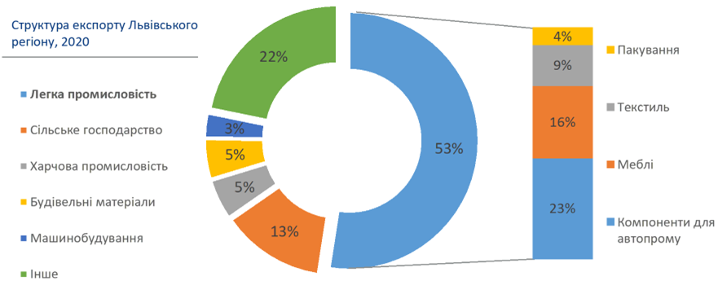

Рисунок 2. "Структура реалізованої продукції Львівської області за 2020 рік"

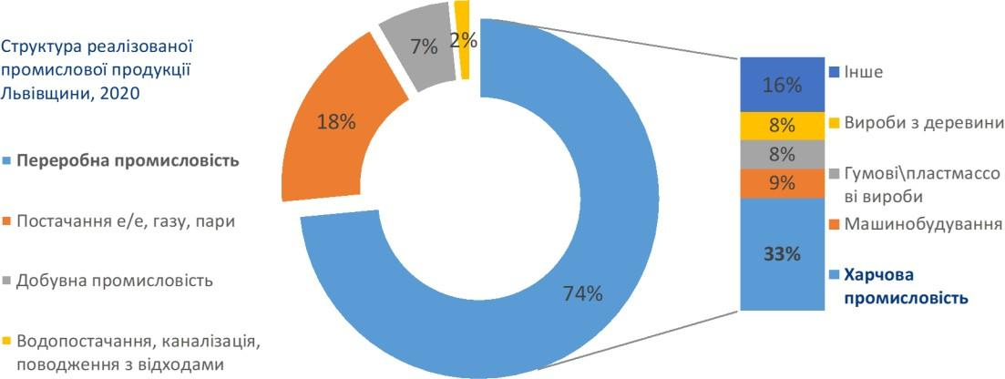

5. Загальна мета розвитку

1. Залучення іноземних та українських інвестицій: ІП "Сигнівка" буде розроблений для залучення іноземних та українських інвесторів, шляхом створення сприятливого бізнес-середовища та доступу до кваліфікованої робочої сили та інфраструктури.
2. Створення нових робочих місць: розвиток ІП "Сигнівка" створить нові робочі місця для місцевих мешканців, що допоможе зменшити рівень безробіття та підняти економічний рівень в регіоні.
3. Промоція сталих технологій: ІП "Сигнівка" буде розроблений для промоції сталого розвитку, шляхом включення зелених технологій та практик, таких як використання відновлювальних джерел енергії та заходів зі зменшення відходів.
4. Підвищення регіональної конкурентоспроможності: ІП "Сигнівка" буде сприяти загальній конкурентоспроможності регіону, промоцією інновацій та технологій, науково-дослідній роботі та співпраці між владою, громадськими організаціями, закладами вищої освіти та бізнесом.
5. Підтримка місцевих малих та середніх підприємств: ІП "Сигнівка" буде надавати підтримку місцевим малим та середнім підприємствам, надаючи доступ до спільних приміщень та послуг, таких як науково-дослідні лабораторії, програми навчання та освіти, маркетингові послуги та послуги з просування.

6. Місце розташування та розмір земельної ділянки

ІП "Сигнівка" розташований в однойменній промисловій зоні міста Львова, у Залізничному районі. Таке розташування забезпечує зручний доступ до основних транспортних маршрутів, таких як автошляхи, залізниці та аеропорт, що робить його ідеальним місцем для бізнесу, який залежить від транспорту та логістики.
Відстань до центральної частини міста становить приблизно 8 км, а до міжнародного аеропорту Львів — орієнтовно 5 км. Розташування ІП "Сигнівка" поруч з Європейським автошляхом E40 та залізничною колією дозволяє забезпечити зручний доступ до нього з будь-якої точки міста та надає вигідні умови для транспортування продукції в будь-який регіон України та за її межами.
Проте зараз є проблема з тим, що доступ до промислової зони є обмеженим та відбувається тільки через вул. Данила Апостола. Тому проєкт передбачає розвиток доступності промислової зони через облаштування доріг до вул. Конюшинної та окремого виїзду на львівську Кільцеву дорогу.
Розташування ІП "Сигнівка" також забезпечує доступність до різноманітних міських послуг, що можуть бути корисними для бізнесу та їх працівників. Крім того, наближеність до ряду навчальних закладів та наукових установ створює можливості для розвитку культурного та наукового співробітництва між ІП "Сигнівка" та університетами, а також залучення молодих талановитих кадрів для роботи в промислових підприємствах парку.
Земельна площа парку є просторою, що дозволить розташувати промислові підприємства великого масштабу, комерційні будівлі, складські приміщення.
Також поруч з ІП "Сигнівка" є можливість підключення до централізованого постачання води та скиду каналізації, підведена електроенергія, збудований та введений в експлуатацію газопровід, проходить оптоволоконна мережа, що забезпечує комфортні умови для ведення промислової діяльності.
Розташування ІП "Сигнівка" та відстані до основних автомобільних шляхів та ключових локацій наведено на рисунку 3.

Рисунок 3. "Розташування ІП "Сигнівка"

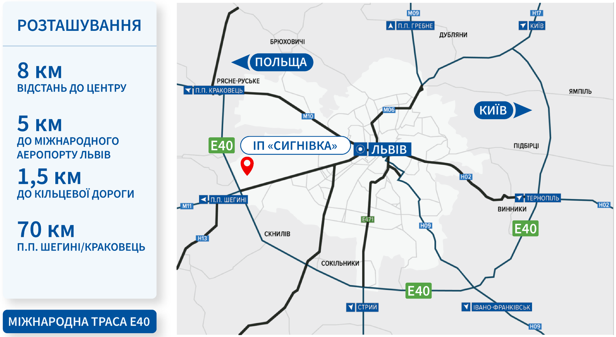

Крім того, парк розташований в динамічному індустріальному оточенні. Починаючи з 2019 року у промисловій зоні "Сигнівка" було продано 6 земельних ділянок міжнародним та українським інвесторам. Зокрема, зараз на території промзони функціонує приватний індустріальний парк "Sparrow Park Lviv", тривають підготовчі роботи до будівництва заводу австрійської компанії Hirsch Porozell, заплановане будівництво виробничого комплексу австрійської компанії Dunapack Packaging. Це створює сприятливі умови для розвитку бізнесу та можливостей для партнерства і співпраці між підприємствами. Крім того, наявність великих виробництв в околицях парку може бути корисною для здійснення поставок сировини та інших ресурсів.
Розташування ІП "Сигнівка" в межах промислової зони "Сигнівка" позначене на рисунку 4.

Рисунок 4. "Розташування ІП "Сигнівка" у межах промислової зони "Сигнівка"

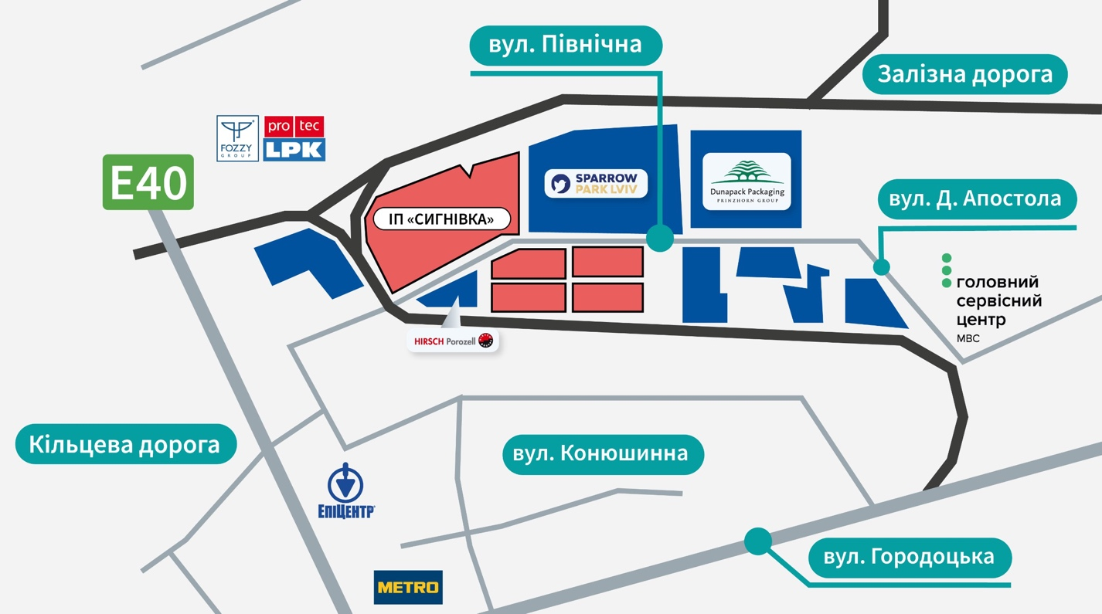

Загальна площа земельних ділянок становить 30,1406 гектарів.
Перелік земельних ділянок:
- 4610136300:05:021:0010 - площею 15,00 га;
- 4610136300:05:020:0013 - площею 4,1806 га;
- 4610136300:05:020:0014 - площею 3,33 га;
- 4610136300:05:020:0015 - площею 4,02 га;
- 4610136300:05:020:0016 - площею 3,61 га.
Цільове призначення: для розміщення та експлуатації основних, підсобних і допоміжних будівель та споруд підприємств переробної, машинобудівної та іншої промисловості.
Загальний план ІП "Сигнівка" складається з таких зон:
- Громадська зона з науково-технологічним осередком 1,5954 га.
- Зона управління та інженерного забезпечення площею 0,8111 га.
- Зона розміщення виробничих об’єктів класу А площею 7,4423 га.
- Зона розміщення виробничих об’єктів класу А площею 5,8007 га.
- Зона розміщення виробничих об’єктів класу В площею 2,7459 га.
- Зона розміщення виробничих об’єктів класу А площею 2,0668 га.
- Зона розміщення складських об’єктів класу А площею 2,8969 га.
- Зона розміщення складських об’єктів класу А площею 2,1925 га.
- Зона озеленення та рекреації площею 1,9442 га.
- Зона транспорту площею 2,6448 га.
Зонування території ІП "Сигнівка" наведене на рисунку 5.

Рисунок 5. "Схема зонування території ІП "Сигнівка"

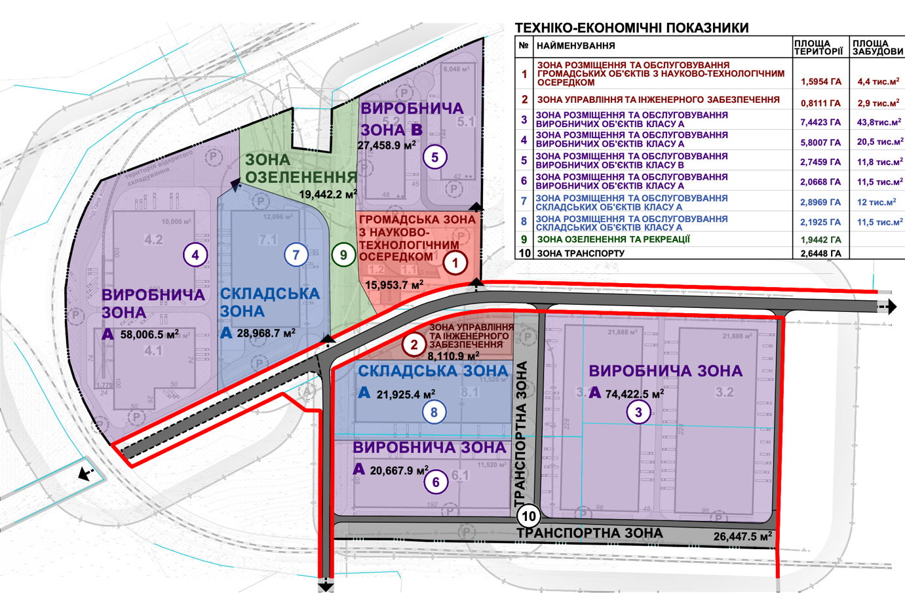

Таке зонування передбачає можливість заселення декількох великих підприємств переробної галузі. Потужні виробництва можуть вимагати площі до 10 га.
Водночас територія біля виробництва стає цікавою для вертикально інтегрованих з ними малих і середніх підприємств, для яких розміщення навколо буде значно знижувати логістичні, а також експлуатаційні витрати.
Важливим елементом розвитку ІП "Сигнівка" може стати і використання кластерного підходу до формування переліку резидентів, за якого учасники можуть, знаходячись на одній території, спільно використовувати виробничі потужності, організовувати продажі і закупівлі. Також, передбачена можливість використання спільних складських приміщень та інших сервісів на території ІП "Сигнівка".
Водночас, розмір ІП "Сигнівка" є достатнім, щоб забезпечити різноманіття підприємств і місце, де малий бізнес має можливість розвиватись, з огляду на те, що більшість інновацій створюються саме на перетині різних галузей.
Громадська зона з науково-технологічним осередком є соціальним центром ІП "Сигнівка" і передбачає використання її як у комунікаційних, побутових, так і рекреаційних цілях. Передбачає площі для влаштування дитячої кімнати для дітей співробітників резидентів парку. Територію над інженерним коридором з мережами бажано використати під озеленення.
Якісна інфраструктура вимагає створення певної кількості робочих місць навколо для того, щоб забезпечити її завантаженість (харчування, медичні послуги, виставкові площі, коворкінг, навчання тощо). Мінімально достатнім для завантаження інфраструктури буде залучення співробітників в кількості 3600 фахівців.
Бізнес інкубатор є центром для розвитку інновацій та технологій, в якому буде розміщено перспективні стартап-проекти, які отримають приміщення на території ІП "Сигнівка" на безоплатній основі. Для реалізації цієї задачі заплановано виділення не менш як 2500 кв. м площ виробничого призначення.
Окремою зоною є також частина ділянки, на яку є технічна можливість заведення залізничної колії. З огляду на збільшення ваги перевезень залізницею, особливо у експортоорієнтованих галузях переробної промисловості, її доцільно обладнати рампою або забезпечити належне покриття для зберігання контейнерів.
Технічні приміщення, такі як насосна станція пожежогасіння, котельні, теплові пункти, газорозподільні пункти, КТП та інше доцільно розміщувати у зоні 2, щоб зменшити відстань до інших будівель, що позитивно вплине на вартість інженерних внутрішньомайданчикових мереж.
Розташування об’єктів ІП "Сигнівка" наведене на рисунку 6. 3D проекція об’єктів ІП "Сигнівка" наведена на рисунках 7-9.

Рисунок 6. "Концепція розташування об’єктів ІП "Сигнівка"

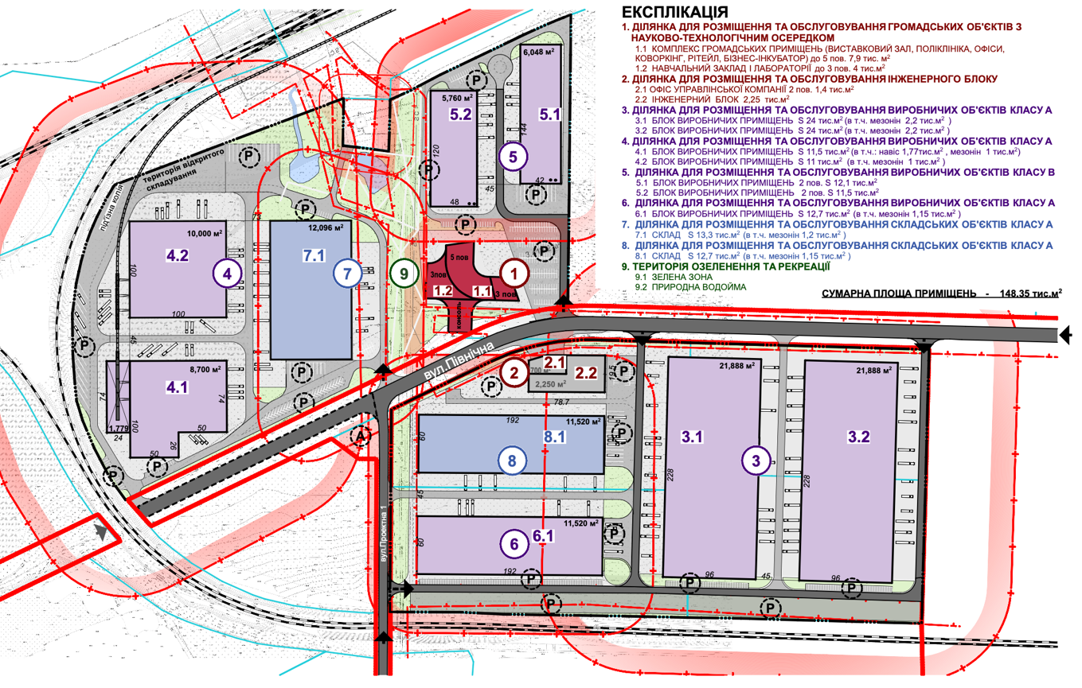

Рисунки 7-9. "3D-проекції об’єктів ІП "Сигнівка"

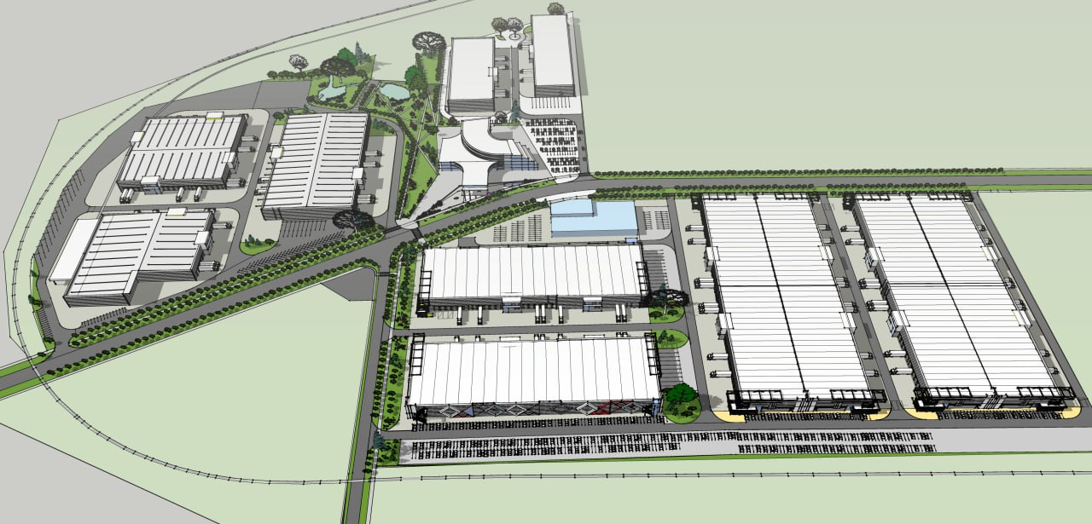

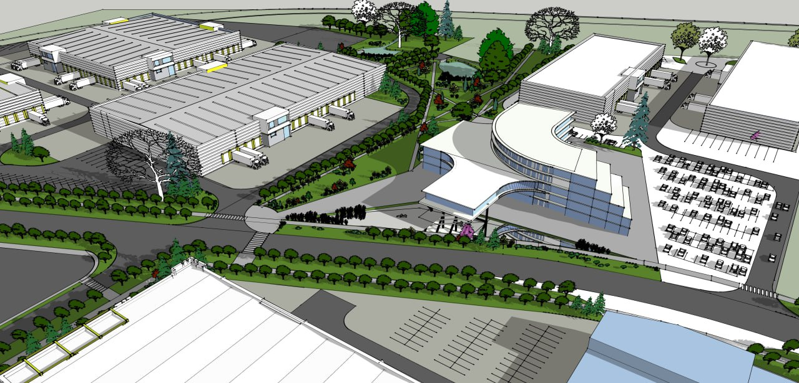

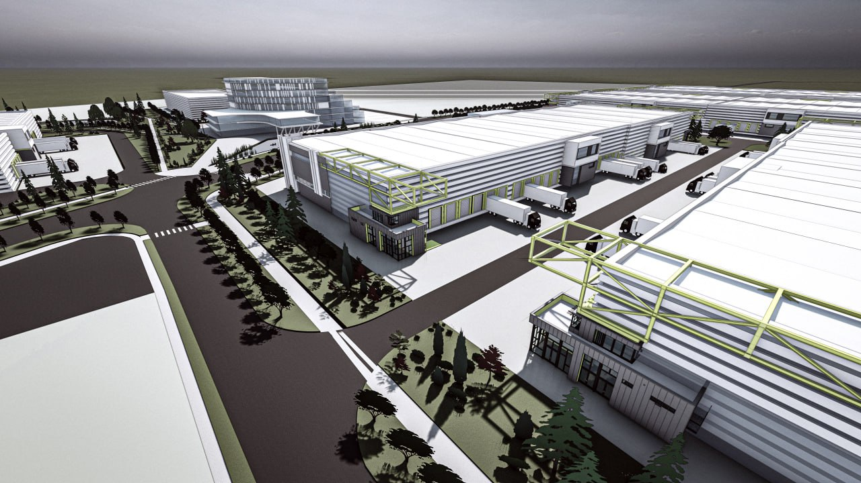

7. Термін, на який створюється ІП "Сигнівка"

Строк створення ІП "Сигнівка" складає 50 років, що дає бізнес-спільноті стійку та довгострокову платформу для розвитку та інвестування в різні види підприємницької діяльності. Беручи до уваги досвід інвестицій великих міжнародних компаній, саме термін в 50 та більше років викликає довіру закордонних інвесторів щодо вкладання коштів у високотехнологічні галузі виробництва.
Даний період дає можливість бізнесу планувати та розробляти свої проекти на довготривалий термін, забезпечуючи таким чином стабільність та надійність. Крім того, протягом цього часу забезпечується інфраструктура ринку та послуги, які необхідні для успішної роботи ІП "Сигнівка".

8. Вимоги до учасників індустріального парку

Основа виробництва Львівського регіону – промисловість, націлена на експорт. Цей сектор необхідно посилювати й надалі для заохочення подальшого зростання промисловості Львівщини.
При формуванні складу учасників ІП потрібно враховувати як макроекономічні (геополітична ситуація, міжнародні відносини, державна політика в промисловості, експортно-імпортний баланс), так і регіональні фактори (логістичні шляхи, наявність природних ресурсів, розвиток промисловості, існуюча система освіти, демографічні показники).
З огляду на це, учасники ІП "Сигнівка" мають відповідати критеріям, наведеним у таблиці 1.
Таблиця 1
Вимоги до учасників ІП "Сигнівка"

1. Сфера діяльності | Переробна промисловість
2. Виробничі сектори: | Виробництво меблів  Легка промисловість  Упаковка та поліграфія  Виробництво компонентів для автомобільної галузі  Military-Tech (виробництво компонентів)  Виробництво медичних виробів  Харчова промисловість  Легке машинобудування  Аерокосмічна промисловість  Виробництво будівельних матеріалів
3. Орієнтація підприємств | Експортно орієнтовані підприємства з реєстрацією юридичної особи на території Львівської громади
4. Фінансова спроможність | Підтверджена фінансова спроможність потенційних учасників
5. Безпека | Влаштування укриттів відповідно до кількості персоналу у відповідних зонах

Вимоги до учасників індустріального парку також поширюються на інших суб’єктів індустріального парку, окрім тих, які залучатимуться до бізнес інкубатора для стартапів, громадської зони з науково-технологічним осередком, а також зони управління та інженерного забезпечення.
Більшість запитів на індустріальні приміщення в регіоні формується з боку рітейлерів та логістичних операторів. Вони зацікавлені в найбільш простій конфігурації індустріальних приміщень – попит може бути покритий споживачами ринку.
У той же час, існує запит на специфічні приміщення від підприємств з більш технологічно складних галузей. Також, є запити від малих та середніх підприємств зі специфічними вимогами до приміщень невеликого розміру. ІП "Сигнівка" має фокусуватись на попиті, який не може бути задоволений ринковими гравцями, де ресурси ЛМР можуть зіграти вирішальну роль та створити додану вартість.

9. Інформація про орієнтовні сумарні обсяги споживання енергоресурсів, води тощо, а також про необхідну інженерно-транспортну інфраструктуру та план забезпечення відповідними ресурсами ІП "Сигнівка"

Основні техніко-економічні показники ІП "Сигнівка" наведені на рисунку 10.

Рисунок 10. "Основні показники ІП "Сигнівка"

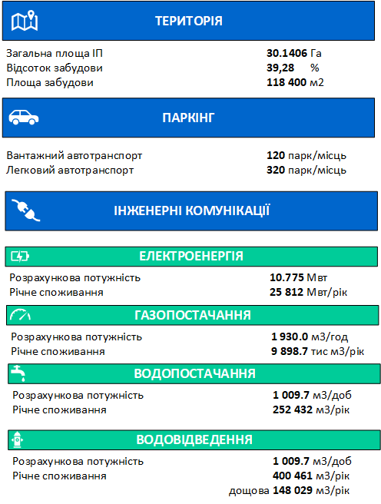

Оскільки зазначена територія передбачається для розвитку індустріального парку, для оренди різними учасникам, а конкретний перелік об'єктів, що будуть на них розташовані, залежить від намірів майбутніх учасників, відповідно, цим проектом планування розраховані попередні орієнтовні показники потреби в енергоносіях, виходячи з узагальнених показників. Умовно показники прийняті для підприємств з середніми показниками визначеного профілю, а також виходячи із опрацьованих запитів потенційних учасників парку, що відображено у наступних таблицях.
Електроенергія.
Запитувані потужності потенційними учасниками ІП "Сигнівка" становлять орієнтовно від 0,5 МВт/год до 2 МВт/год. Детальний розрахунок електричних навантажень ІП "Сигнівка" відображений у таблиці 2.

Таблиця 2

Розрахунок електричних навантажень ІП "Сигнівка"

Тип приміщення | Площа,  кв. м | Потужність  кВт/м² | Розр. потужність, кВт | Категорія надійності
Промисловість  (великі лоти) | 83 200 | 0,08 | 6656,00 | ІІ
Промисловість (маленькі лоти) | 23 600 | 0,08 | 1888,00 | ІІ
Склади клас А | 26 000 | 0,02 | 520,00 | ІІ
Рітейл | 1 500 | 0,06 | 90,0 | ІІ
Готель | 3 000 | 0,06 | 180,00 | ІІ
Виставкова зала | 2 000 | 0,08 | 160,00 | ІІ
Навчальний заклад | 3 000 | 0,03 | 90,00 | ІІ
Поліклініка | 550 | 0,12 | 66,00 | ІІ
Офіси, коворкінг, бізнес інкубатор | 4 500 | 0,15 | 675,00 | ІІ
Лабораторії | 1 000 | 0,20 | 200,00 | ІІ
Зовнішні мережі освітлення | - | - | 20,00 | ІІІ
Зарядні станції для електромобілів | - | - | 230,0 | ІІІ
ВСЬОГО | 148 350 |  | 10 775,0

Живлення ділянки передбачається від мереж 10 кВ.
Для покриття потреб в електроенергії передбачено будівництво центральної розподільної підстанції (РП-ТП-10/0,4кВ) та декількох локальних інтегрованих у виробничі будівлі трансформаторних підстанцій (ТП-10/0,4кВ) загальною потужністю 14 000 кВА.
В якості аварійних джерел живлення передбачено встановлення незалежних джерел живлення, дизель-електростанцій (ДЕС).
Для того, щоб мінімізувати навантаження на електричні мережі міста, розглядається можливість будівництва відновлювальних джерел електроенергії (сонячні електростанції на дахах будівель), якщо буде дозвіл на їх встановлення на даній території. Детальна потреба в електроенергії наведена на рисунку 11.
Рисунок 11. "Потреба в електроенергії"

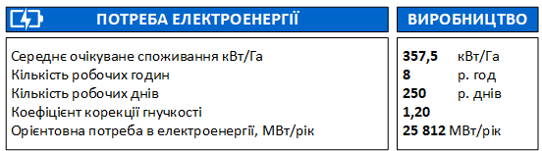
Загальна розрахункова потужність 10,775 МВт.
Всього орієнтовна потреба електроенергії 25 812 МВт/рік.
Розрахунок потреб по енергозабезпеченню зроблено по усереднених показниках потужностей, в разі появи резидентів в ІП "Сигнівка" з нетиповим специфічним виробництвом та індивідуальними потребами в енергоресурсах, необхідно буде збільшувати потужності.
Газопостачання.
1. Потреби газопостачання для виробництва:
Виходячи із орієнтовного споживання 0,05 м³/год на 1 м² виробничих площ, очікувана потреба в газі для території ІП "Сигнівка" становить орієнтовно 6 408 тис. м³/рік.
В = S (площа виробничих приміщень) × 𝑄 год (витрата газу м³/год) × години роботи × робочі дні × Коефіцієнт корекції
Річна потреба газу В = 106 800×0,05×8×250×0,6=6 408 тис.м³/рік
2. Потреби газопостачання на потреби опалення:
Детальні розрахунки потреб тепла та газу для опалення в ІП "Сигнівка" наведені у таблиці 3.

Таблиця 3

Розрахунки потреби тепла та газу для опалення в ІП "Сигнівка"

Тип приміщення | Площа, кв. м | Теплове навантаження, кВт/м² | Потреба тепла, кВт | Потреба газу* м³/кВт | Розрахункова потреба газу*,  м³
Промисловість  (великі лоти) | 83 200 | 0,150 | 9 568 | 24,8 | 2 063 360
Промисловість (маленькі лоти) | 23 600 | 0,150 | 2 714 | 24,8 | 585 280
Склади клас А | 26 000 | 0,100 | 2 600 | 16,0 | 416 000
Рітейл | 1 500 | 0,165 | 248 | 27,4 | 41 100
Готель | 3 500 | 0,100 | 300 | 27,4 | 82 200
Виставкова зала | 2 000 | 0,100 | 200 | 27,4 | 54 800
Навчальний заклад | 3 000 | 0,115 | 345 | 27,4 | 82 200
Поліклініка | 550 | 0,130 | 72 | 27,4 | 15 070
Офіси, коворкінг, бізнес інкубатор | 4 500 | 0,100 | 450 | 27,4 | 123 300
Лабораторії | 1 000 | 0,140 | 140 | 27,4 | 27 400
ВСЬОГО | 148 350 |  | 16 636 |  | 3 490 710
* - коефіцієнт потреби газу прийнятий з умов середньої зовнішньої температури опалювального періоду та його тривалості як для м. Львова.
Річна потреба газу для опалення - 3 490,7 тис. м³/ рік.
Всього орієнтовна потреба газопостачання 9 898 м³/рік.
Аналіз існуючих мереж газопостачання поряд із територією ІП "Сигнівка" показує, що ці мережі можуть задовольнити необхідні розрахункові потреби ІП "Сигнівка". Детальна потреба в газопостачанні наведена на рисунку 12.

Рисунок 12. "Потреба в газопостачанні"

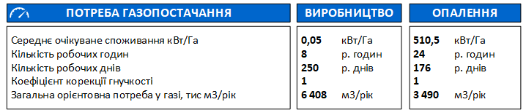

Водопостачання.
Детальні розрахунки потреб в побутовому водопостачанні ІП "Сигнівка" наведені в таблиці 4.

Таблиця 4

Розрахунки побутового водопостачання в ІП "Сигнівка"

Назва споживача | Од. виміру | К-ть спож. (за добу) | Час спож. води, год. | Макс витр. за добу, м³/доба | Макс витр. за год., м³/год. | Макс витр. за сек., л/с
Промисловість  (великі лоти) | площа | 1650 | 8 | 60,64 | 26,86 | 9,23
Промисловість  (маленькі лоти) | площа | 500 | 8 | 19,13 | 9,36 | 3,56
Склади клас А | площа | 260 | 8 | 9,95 | 5,29 | 2,16
Рітейл | осіб | 1500 | 8 | 26,46 | 24,7 | 8,56
Готель | осіб | 200 | 24 | 58,14 | 5,17 | 2,16
Виставкова зала | осіб | 100 | 8 | 2,29 | 2,38 | 1,1
Навчальний заклад | осіб | 300 | 8 | 9,18 | 6 | 2,41
Поліклініка | осіб | 50 | 8 | 2,65 | 1,38 | 0,72
Офіси, Коворкінг, бізнес інкубатор | осіб | 450 | 8 | 10,33 | 8,53 | 3,28
Лабораторії | осіб | 50 | 8 | 18,14 | 4,99 | 2,41
Всього |  |  |  | 216,91 | 94,66 | 35,59

Потреби водопостачання для виробництва:
Виходячи із орієнтовного споживання 0,001 м³/год на 1м² виробничих площ, очікувана потреба з коефіцієнтом корекції в воді для території ІП "Сигнівка" становить орієнтовно 138 840 м³/рік.
В річне = S (площа виробничих приміщень) × 𝑄 год (витрата газу м³/год) × години роботи × робочі дні .
В річне 106 800×0,001×8×250×0,65=138 840 м³/рік.
Очікувана потреба у воді для території ІП "Сигнівка" становить приблизно 1 009,7 м³/доб. Виходячи із прогнозованої галузевої структури підприємств, дозволеної потужності водопостачання в розмірі 1 009,7 м³/доб. цілком достатньо для розвитку індустріального парку.
Всього орієнтовна потреба водопостачання 252 432 м³/рік.
Аналіз існуючих мереж водопостачання поряд із територією ІП "Сигнівка" показує, що ці мережі можуть задовольнити необхідні розрахункові потреби ІП "Сигнівка". Детальна потреба у водопостачанні наведена на рисунку 13.

Рисунок 13. "Потреба у водопостачанні"

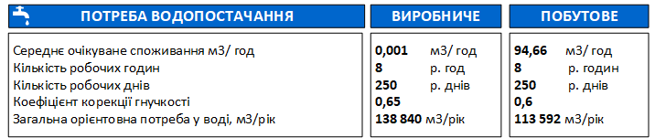

Водовідведення.
Очікувана потреба у водовідведенні побутових і виробничих стоків для території ІП "Сигнівка" становить приблизно 1 009,7 м³/доб. Виходячи із прогнозованої галузевої структури підприємств, дозволеної потужності водовідведення в розмірі 1 009,7 м³/доб. цілком достатньо для розвитку індустріального парку.
* Розрахунок водовідведення дощових вод
Розрахунок виконано згідно існуючих методик і нормативних документів:
ДБН В. 2.5 -75:2013 "Каналізація. Зовнішні мережі та споруди. Основні положення проектування";
Qp= 10 × H (F1 × k1 + F2 × k2+ F3 × k3)
де Н - середньорічний рівень опадів, 742 мм;
F1 - площа забудови, га;
F2 - площа покриттів, га;
F3 - площа озеленення, га.
Qp= 10 × 742 (11,84 × 0,7+16,36 × 0,7+1,94 × 0,1)= 148 029 м³/рік.
Всього орієнтовна потреба водовідведення 400 461 м³/рік.
Аналіз існуючих мереж водовідведення поряд із територією ІП "Сигнівка" показує, що цих мереж недостатньо для розрахункових потреб ІП "Сигнівка" і потрібно буде проводити роботи по збільшенню їх потужностей в процесі розвитку ІП "Сигнівка" або будівництво нових мереж. Детальна потреба у водопостачанні наведена на рисунку 14.

Рисунок 14. "Потреба у водовідведенні"

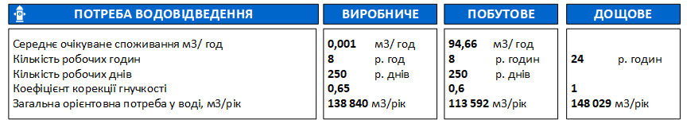

Для здійснення забудови ділянок ІП "Сигнівка" необхідно здійснити роботи з винесення інженерних мереж. План винесення інженерних мереж та візуалізацію території ІП "Сигнівка" після винесення мереж відображено на рисунках 15 - 16.
Рисунок 15. "План винесення інженерних мереж"

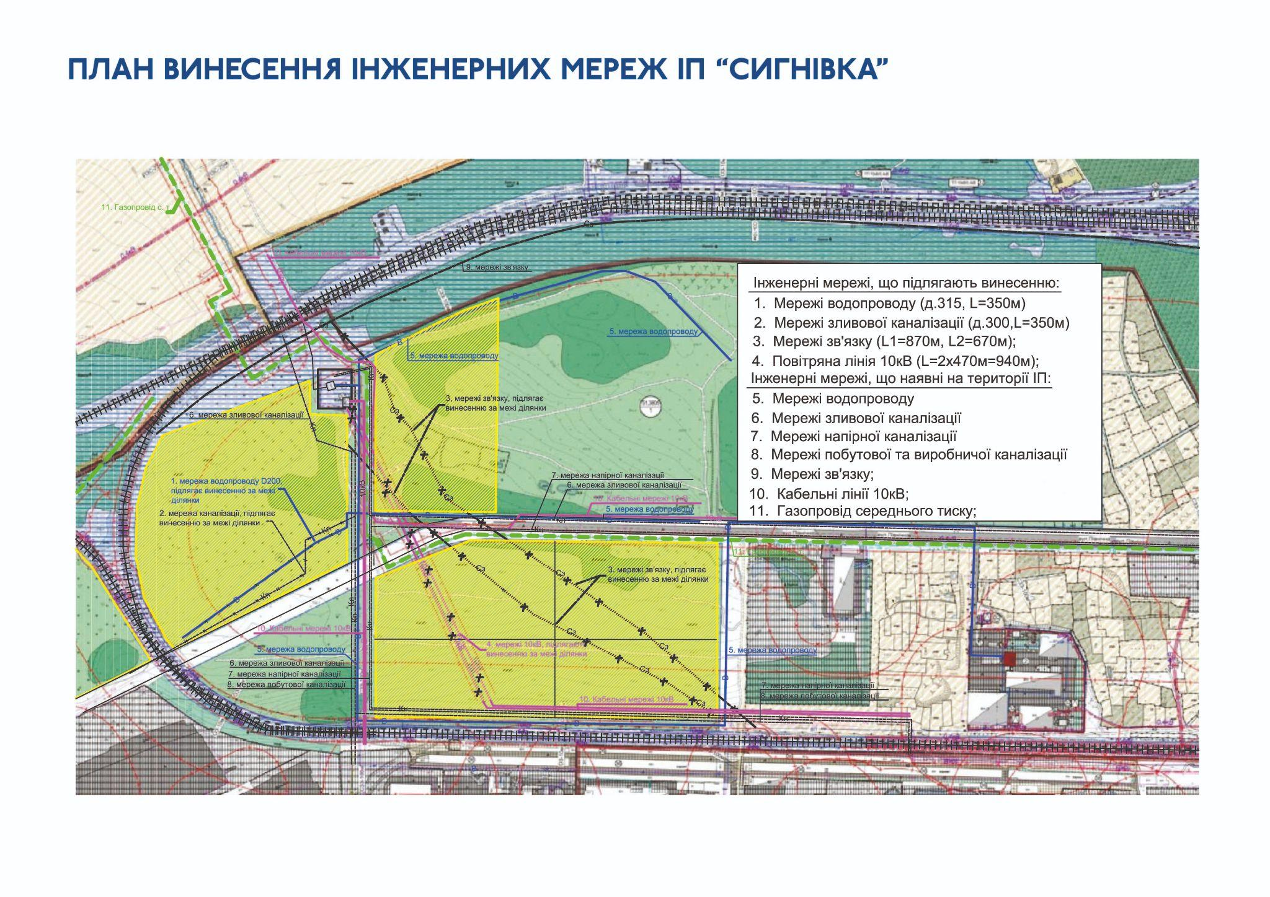

Рисунок 16. "Візуалізація території ІП після винесення мереж"

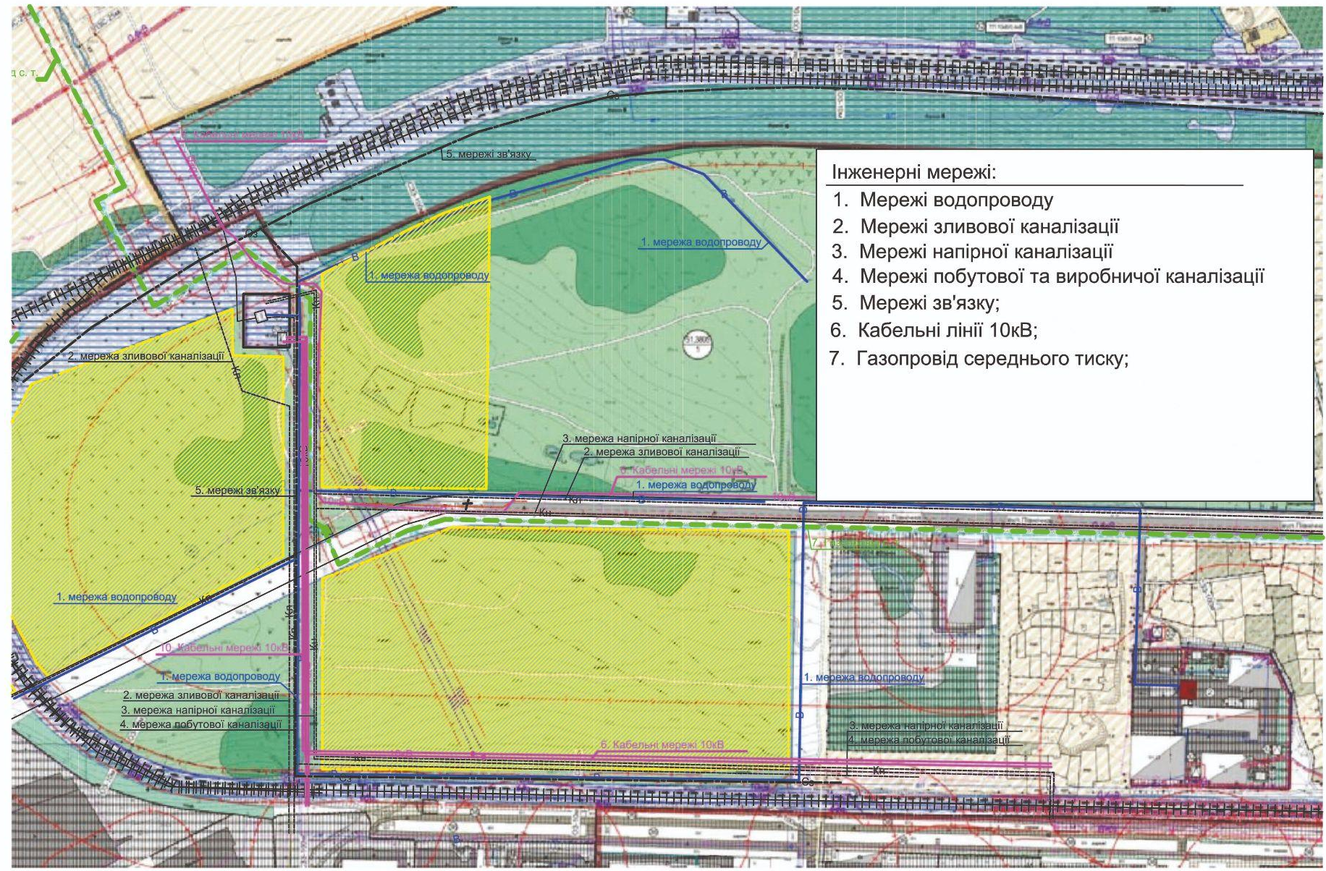

Згідно з планом розвитку промислової зони "Сигнівка" передбачені заходи щодо будівництва додаткових електричних потужностей, реконструкції каналізаційної мережі.
Транспортна інфраструктура
Основною проблемою на даний час є єдина під’їзна дорога, що з'єднує ІП "Сигнівка" із містом через вул. Городоцьку, вул. Генерала В. Курмановича, вул. Данила Апостола, вул. Північну. При повному запуску індустріального парку це призведе до суттєвих ускладнень руху, аварійних ситуацій на дорогах, навантаженню на існуючу дорожню інфраструктуру і унеможливлює нормальне функціонування ІП "Сигнівка" та пропускну здатність для вантажного транспорту.
Проектом передбачено, що обслуговування виробничої забудови, підприємств, організацій та учасників ІП "Сигнівка" має відбуватись з кільцевої дороги м. Львова. Ці роботи потрібно виконувати в 2-а етапи:
- 1-й етап: будівництво дороги, що з’єднає вул. Північну, проектну вулицю 1 до вул. Городоцької;
- 2-й етап: будівництво дороги, що з’єднає вул. Північну з кільцевою дорогою м. Львова, що розвантажить частину транспортного потоку.
Схематичне зображення транспортних шляхів для обслуговування учасників індустріального парку наведено на рисунку 17. Просторова схема внутрішніх під’їзних доріг наведена на рисунку 18.

Рисунок 17. "Схема організації руху транспорту"

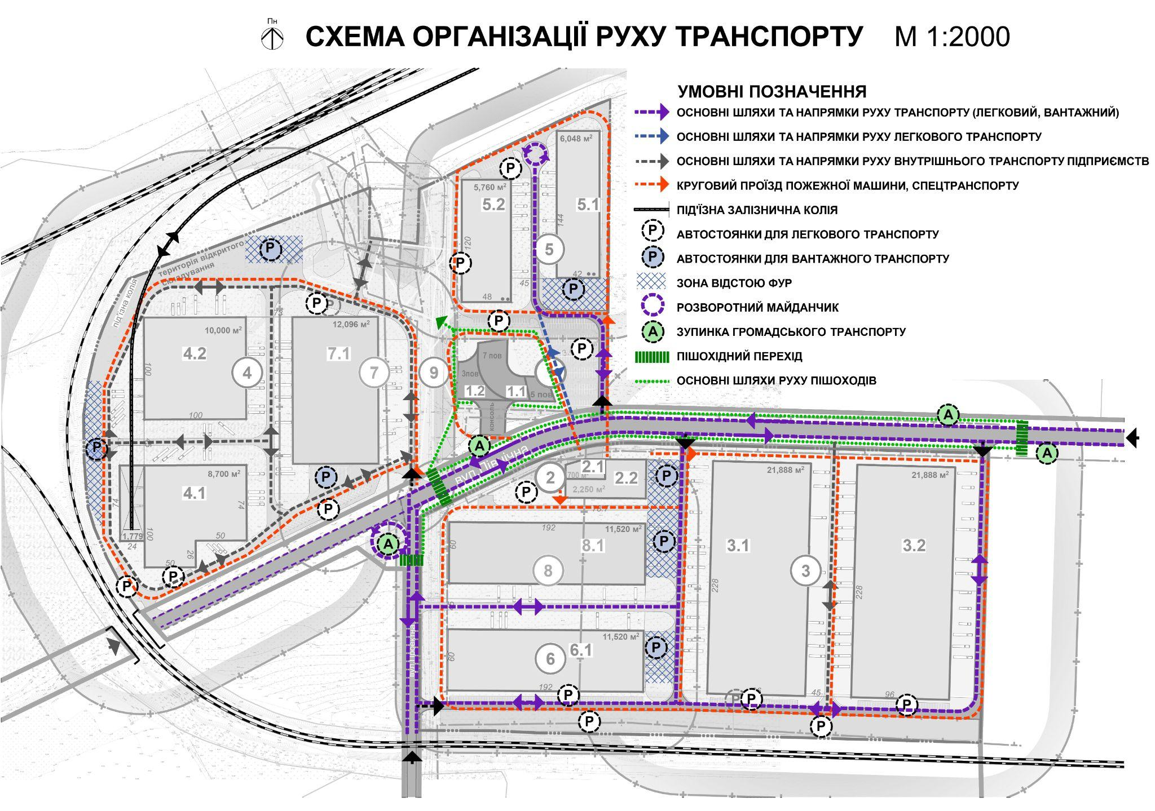

Рисунок 18. "Просторова схема внутрішніх під’їзних доріг"

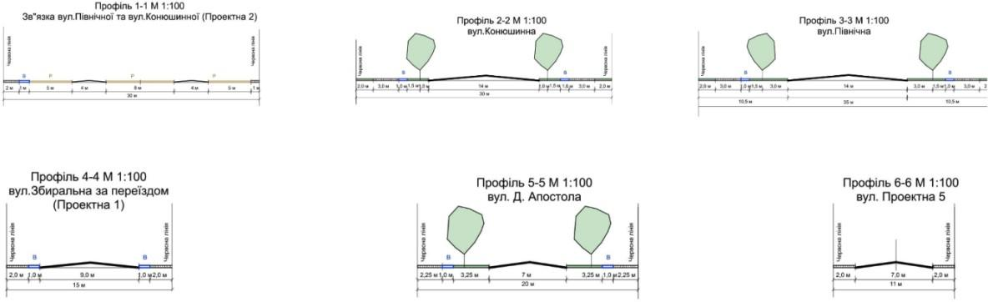

Рух пасажирського транспорту (автобуси та мікроавтобуси) передбачено діючим генпланом м. Львова по вул. Городоцькій та кільцевій дорозі. Модернізація існуючого пасажирського транспорту передбачена на період до 2030 року, після будівництва нової вулично-дорожньої мережі. В проекті враховані основні рішення генплану м. Львова, розробленого ДП ДІПМ "Містопроект" (м. Львів) у 2010 році та затвердженого рішенням Львівської міської ради.
12 травня 2023 року виконавчий комітет прийняв рішення про продовження міського автобусного маршруту громадського транспорту (№ 17) по вул. Генерала В. Курмановича та вул. Данила Апостола до Сервісного центру МВС, який розміщений поруч із ІП "Сигнівка". 19 червня 2023 року він розпочав курсувати за зміненим маршрутом. Повноцінне забезпечення індустріального парку та безпосередньо вул. Північної міським автобусним маршрутом або продовження цього маршруту громадського транспорту (№ 17) до вул. Північної заплановане після активного початку роботи промислових підприємств на території промислової зони.

10. План розвитку ІП "Сигнівка"

Проєкт ІП "Сигнівка" для більш ефективного застосування ресурсів розділений на 4 етапи.
Етапність проєкту наведена на рисунку 19.

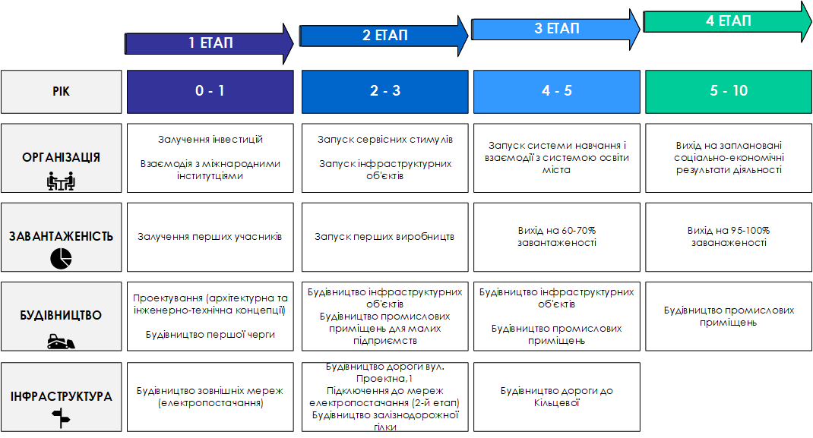
Рисунок 19. "Етапність реалізації проекту"
На першому етапі розвитку ІП "Сигнівка" формується позиціонування проєкту (маркетингова стратегія) та залучення перших учасників парку. Керуюча компанія на цьому етапі взаємодіє з міжнародними інституціями та залучає інвестиції у проєкт. Формується архітектурна та інженерно-технічна концепція проєкту, розпочинається будівництво першої черги проєкту та облаштування зовнішніх мереж.
Протягом другого етапу (1-2 роки) будуть запущені перші виробництва та розпочнеться будівництво інфраструктурних об’єктів та промислових приміщень для малих підприємств. На цьому етапі продовжується залучення учасників, проєкт під’єднується до зовнішніх мереж та здійснюється будівництво дороги до вул. Конюшинної.
Третій етап (3-5 років) – завантаженість ІП "Сигнівка" складає 60-70 %, запускаються інфраструктурні об’єкти, в тому числі запускається система навчання і взаємодії парку з системою освіти, завершується будівництво інфраструктурних об’єктів та будуються нові промислові об’єкти. На цьому етапі має запрацювати прямий виїзд на Кільцеву дорогу.
Четвертий етап – закінчується будівництво всіх об’єктів ІП "Сигнівка", вихід на 100 % наповнення парку та на заплановані соціально-економічні показники. Керуюча компанія надає повний сервіс з технічного обслуговування учасників та парку в цілому, працюють всі сервісні стимули та послуги.
Під час розробки Концепції ІП "Сигнівка" було проведено опитування потенційних резидентів щодо потреб та бажаних стимулів. За результатами даного опитування визначено, що переважна більшість учасників надали позитивні відгуки.
Потенційні учасники ІП "Сигнівка", що розглядають лише оренду, відзначають важливість створення сервісних стимулів, таких як консультаційна, маркетингова, HR платформа тощо.
Для збільшення ефективності індустріального парку, до зони відповідальності керуючої компанії ІП "Сигнівка" буде рекомендовано запуск перерахованих нижче сервісних стимулів:
1. "Єдине вікно" – розвинута практика для індустріальних парків, що включає надання адміністративних послуг для бізнесу. Резидентам ІП "Сигнівка" не доведеться звертатися до різних установ і витрачати час на оформлення документів, адже все буде виконано в рамках єдиного сервісу;
Маркетинг платформа – стимулювання створення екосистеми всередині ІП "Сигнівка": організація обміну досвідом між учасниками.
2. Консультаційна платформа – розвинута практика для індустріальних парків, що включає послуги консалтингу, особливо важливі для startup та невеликих бізнесів, стимулювання розвитку технологічних інновацій та співпраці між резидентами ІП "Сигнівка", підтримка у впровадженні енергоефективних технологій та процесів, зменшення витрат на енергопостачання.
3. Сервісна підтримка – надання технічної підтримки та сервісних послуг для оптимізації роботи резидентів ІП "Сигнівка".

11. Організаційна модель функціонування ІП "Сигнівка"

ІП "Сигнівка" створюється відповідно до норм та положень Закону України "Про індустріальні парки" та інших нормативно-правових актів, які регулюють порядок створення та функціонування індустріальних парків в Україні. Ініціатором створення ІП "Сигнівка" є Львівська міська рада.
Ініціатор створення, керуюча компанія, учасники індустріального парку будуть здійснювати свою господарську діяльність відповідно до Цивільного кодексу України, Господарського кодексу України, Податкового кодексу України, Земельного кодексу України, Закону України "Про індустріальні парки", інших законодавчих актів, а також цієї концепції індустріального парку, договору про створення та функціонування індустріального парку, укладеного між ініціатором створення та керуючою компанією, договорів про здійснення господарської діяльності у межах індустріального парку, укладених між керуючою компанією та учасниками. Відповідно до Закону України "Про індустріальні парки" керуюча компанія індустріального парку визначається на відкритому конкурсі ініціатором створення індустріального парку – Львівською міською радою.
Між ініціатором створення та обраною ним керуючою компанією буде укладений договір про створення та функціонування індустріального парку. Юридична особа набуває статусу керуючої компанії після підписання договору про створення та функціонування індустріального парку. Строк договору про створення та функціонування індустріального парку планується встановити на термін створення індустріального парку. Договір про здійснення господарської діяльності у межах індустріального парку укладається між керуючою компанією та суб’єктом господарювання, який має намір набути статус учасника індустріального парку.
Організаційна модель ІП "Сигнівка наведена на рисунку 20 "Організаційна модель".

Рисунок 20. "Організаційна модель"

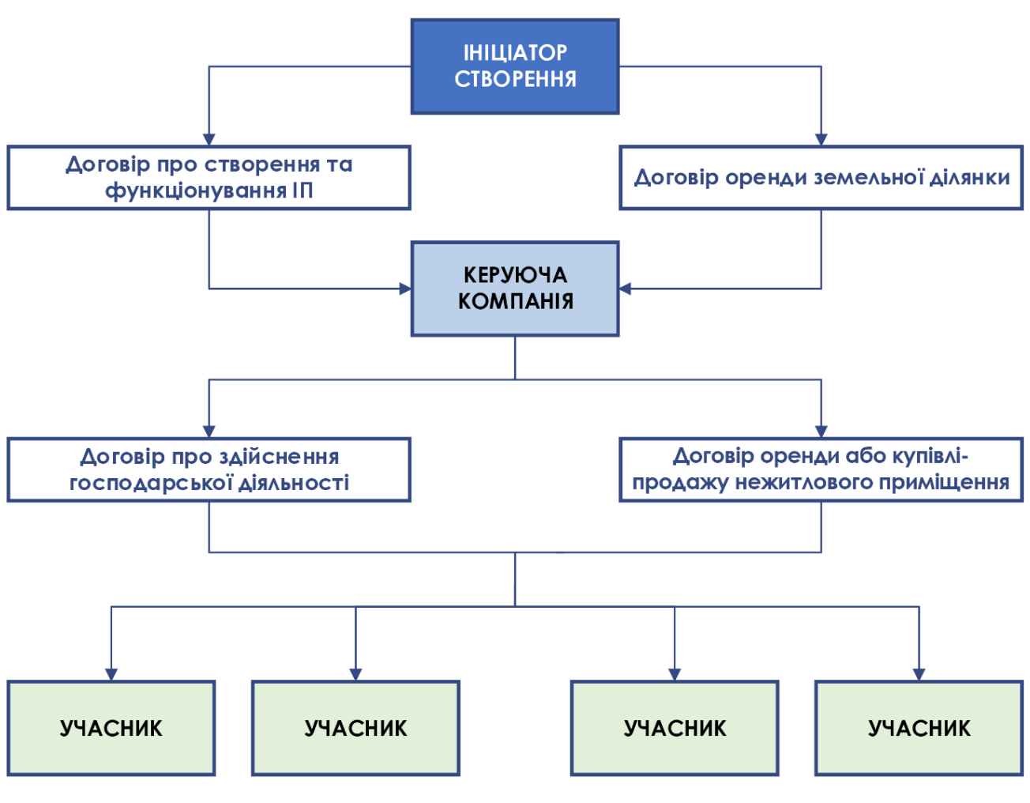

Земельні ділянки надаються учасникам для будівництва та обслуговування об’єктів нерухомості, необхідних для здійснення господарської діяльності.
Ініціатор індустріального парку:
- розробляє та затверджує Концепцію;
- обирає керуючу компанію;
- здійснює необхідні заходи, щодо забезпечення ІП "Сигнівка" інженерно-транспортною інфраструктурою за рахунок власних чи залучених коштів;
- здійснює підведення інженерних мереж необхідної потужності;
- передає керуючій компанії в оренду земельні ділянки, передбачені під створення індустріального парку;
- самостійно визначає порядок взаємодії з керуючою компанією;
- контролює утримання переданого майна в належному стані, не допускає його погіршення, або вимагає відшкодування нанесених збитків;
- по мірі можливості надає організаційну та консалтингову допомогу керуючій компанії та резидентам індустріального парку;
- здійснює промоцію ІП "Сигнівка", пошук та залучення потенційних резидентів індустріального парку;
- контролює дотримання керуючою компанією цієї концепції та договору.
- вносить зміни до концепції лише за спільною згодою з керуючою компанією.
Ініціатор щоквартально отримує звіти від керуючої компанії про проведену роботу щодо індустріального парку.
Керуюча компанія індустріального парку:
- забезпечує розробку та виконання бізнес-плану ІП "Сигнівка";
- здійснює проектування, будівництво інженерно-транспортної інфраструктури в межах ІП "Сигнівка", перенесення необхідних інженерних мереж для реалізації проекту;
- здійснює проектування, будівництво промислових приміщень ІП "Сигнівка";
- одержує дозволи та погодження необхідні для здійснення господарської діяльності в межах індустріального парку;
- зобов’язується виділити приміщення виробничого типу площею не менше 2500 кв. м в межах ІП "Сигнівка" для створення бізнес інкубатора для стартапів з метою розвитку інновацій та технологій не пізніше введення в експлуатацію 2 черги проекту. А також, надати це приміщення у безкоштовну оренду стартап проектам та виробництвам за погодженням із ініціатором. Обрання стартап проектів для розміщення на території парку буде здійснюватися на конкурсній основі за вимог, узгоджених між ініціатором та керуючою компанією;
- зобов’язується збудувати виробниче підземне приміщення у випадку наявності відповідного запиту учасника (резидента);
- зобов’язується створити рекреаційну зону із озелененням та водоймою для відпочинку працівників ІП "Сигнівка". Водойма також повинна відігравати технічну функцію пожежної водойми, а за необхідності – водовідведення та резервуару для дощових вод;
- утримує парк в належному стані;
- щоквартально звітує ініціатору про проведену роботу та функціонування ІП "Сигнівка";
- проводить діяльність по залученню нових учасників індустріального парку;
- створює умови для підключення учасників до інженерних мереж та комунікацій;
- за погодженням з учасниками представляє їх інтереси у відносинах з дозвільними органами, службами, підприємствами, установами та організаціями;
- має здійснити введення в експлуатацію 1 черги в термін до 2-х років з дати укладення договору;
- здійснює господарську діяльність в межах індустріального парку;
- дотримується цієї концепції індустріального парку;
- має забезпечити безперешкодний доступ до коридору мереж та каналізаційної насосної станції комунальним службам (на вимогу);
- здійснює заходи щодо впровадження сервісних стимулів для резидентів.
Керуюча компанія обирається на основі проведення відкритого конкурсу.

12. Орієнтовані ресурси (фінансові, матеріальні, технічні, трудові, природні тощо), необхідні для створення та функціонування ІП "Сигнівка", очікувані джерела їх залучення

Фінансові ресурси.
Проєкт ІП "Сигнівка" для більш ефективного застосування ресурсів розділений на 4 етапи.
Орієнтовна сума інвестицій:
- інвестиції у забезпечення необхідної інженерно-транспортної інфраструктури проекту складають не менше 84,1 млн. грн;
- інвестиції залучені керуючою компанією в будівництво парку в цілому можуть скласти понад 5 млрд. грн.
Розподіл інвестиційних ролей проекту передбачає:
- ініціатор забезпечує наявність необхідної інфраструктури (наявність інженерних мереж та транспортної розв’язки) до території ІП "Сигнівка";
- керуюча компанія шукає резидентів та розвиває проект (будує), може використовувати власні і залучені фінансові ресурси;
- резиденти орендують або купують приміщення для ведення господарської діяльності.
Джерела фінансування проекту:
- кошти міського бюджету у забезпечення необхідної інженерно-транспортної інфраструктури;
- власні або залучені фінансові ресурси керуючої компанії для будівництва індустріального парку;
- державна підтримка, передбачена законом України "Про індустріальні парки" та постановою Кабінету Міністрів України від 28.10.2022 № 1207;
- кошти, залучені за рахунок іноземних інвестицій безпосередньо в виробничі та сервісні підприємства індустріального парку, а також в його нерухомість;
- фінансування проекту ІП "Сигнівка" може бути додатково забезпечено коштом різноманітних джерел, включаючи спеціальні програми від міжнародних фінансових інституцій та організацій, таких як група Світового банку, ЄБРР, USAID та інших. На практиці, донорські програми є поширеним джерелом фінансування розвитку індустріальних парків.
Ініціатор очікує, що керуюча компанія має взяти на себе функцію з залучення фінансування та безпосередньо інвестує у розвиток ІП "Сигнівка".
Трудові ресурси.
Доступність трудових ресурсів буде забезпечено способом таких чинників:
1. Розміщення ІП "Сигнівка" у вигідному місці, з доступом до міського громадського транспорту, що підвищує комфорт для робітників та забезпечує швидкий та зручний доступ до парку для різних постачальників і клієнтів.
2. Використання потенціалу Львова як міста з великою кількістю студентів та висококваліфікованої робочої сили. Парк може залучати студентів для стажування та роботи, що може забезпечити прихід додаткової якісної робочої сили та підтримку молодих людей у регіоні.
3. Біля 100 тис студентів навчаються в 65 закладах вищої освіти І-IV рівнів акредитації м. Львова (згідно з даними Єдиної державної електронної бази з питань освіти).
4. Найбільш популярними спеціальностями є інженерні, суспільні та медичні. За ними йдуть: архітектура, будівництво та дизайн та економічні спеціальності.
5. Розробка та впровадження програм для підвищення кваліфікації робітників та забезпечення доступності навчання в парку. До таких програм можна включати тренінги, семінари та курси для підвищення рівня знань та навичок робочої сили, що дозволить їм бути більш конкурентоспроможними на ринку праці та забезпечити якісний продукт.
6. Взаємодія зі спеціалізованими університетами та іншими навчальними закладами для забезпечення доступності науково-дослідних ресурсів та підвищення якості робочої сили в парку.
Населення Львівської міської територіальної громади становить 783 065 осіб.
Населення м. Львова: 717 486 осіб.
Економічно активне населення м. Львова: 558 200 осіб.
Відстань до залізничного вокзалу: 8.1 км.
Відстань до аеропорту: 7.8 км.
Доступність трудових ресурсів відображена на рисунку 21.

Рисунок 21 "40-хвилинна зона доступності ІП"

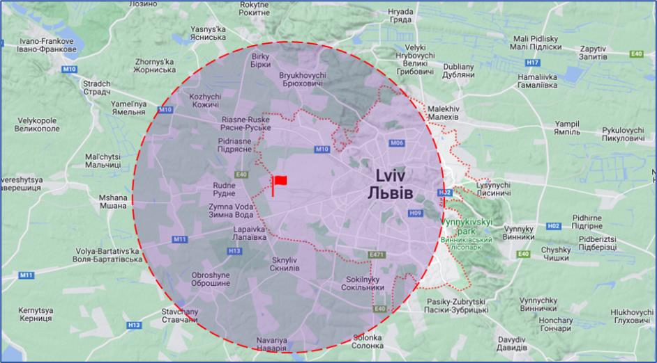

Природні ресурси.
На території області обліковується 574 родовища (у тому числі 59 об’єктів обліку комплексних родовищ) з 31 виду різноманітних корисних копалин, з яких 245 родовищ (в тому числі 29 об’єктів обліку) експлуатується. Детальний перелік природніх ресурсів наведений у таблиці 5.

Таблиця 5

Природні ресурси на території Львівської області

Корисна копалина | Родовища (з них у розробці) | Запаси промисловості (з них розробляються)
Нафта і конденсат, газ | 77 (45) | 10,8 млн т (8,4 млн т),  70,8 млрд м³ (60,8 млрд м³)
Торф | 75 (3) | 146 млн т (8,7 млн т)
Кам’яне вугілля | 25 (9) | 1 млрд т (304,5 млн т)
Цегельно-черепична сировина | 99 (28) | 132 млн м³ (27) млн м³
Цементна сировина | 5 (4) | 304 млн т (228 млн т)
Сировина карбонатна для випалювання на вапно | 12(4) | 49 млн т (13 млн т)
Скляна сировина | 4 (2) | 30 млн т (9,7 млн т)
Камінь будівельний | 13 (5) | 49 млн м³ (10 млн м³)
Сировина керамзитова | 4 (1) | 8,9 млн м³ (1 млн м³)
Пісок будівельний | 49 (20) | 138,5 млн м³ (91 млн м³)
Піщано-гравійна суміш | 19 (8) | 78 млн м³ (12 млн м3)
Питні й технічні підземні води | 58 (65 діл.) | 1284 тис. м³ / д (838 тис. м³/д)
Мінеральні підземні води | 29 (35 діл.) | 7,658 тис. м³ / д (6,44 тис. м³/д)

Незважаючи на те, що більшість родовищ корисних копалин не розташовані у безпосередній близькості до території ІП, їх наявність може бути важливим фактором для багатьох підприємств переробної промисловості, зокрема для виробництва будівельних матеріалів.

13. Очікувані результати функціонування індустріального парку

Очікувані результати від функціонування ІП "Сигнівка" наведені у таблиці 6.

Таблиця 6

Очікувані результати функціонування ІП "Сигнівка"

Ключові показники  ефективності проекту | Коментар | Цільовий  показник
Кількість робітників на гектар ІП | Загальна ціль проекту – створення близько 3600 нових робочих місць. ІП буде забудовуватись поступово, тому важливий відносний показник. | 120
Кількість вакансій/фактична кількість робітників | Ефективність розвитку учасників ІП. | До 10%
Кількість створених робочих місць в ІП за рік | Строк реалізації проекту - до 10 років. Необхідно відстежувати прогрес реалізації проекту упродовж всього проекту. | 300-400
Збільшення ринкової вартості ціни землі в ІП | Збільшення попиту (відповідно, ціни землі), як оцінка проекту ринком. | 15% щорічно
Щорічне надходження податків від учасників ІП у розрахунку на один гектар | Прямий економічний ефект для бюджету. Включає в себе податки на ФОТ та ПДВ. | 23 млн. грн.
Доля інвестицій у виробництво резидентів ІП у загальних інвестиціях, що були  залучені містом Львів | Очікується будівництво до 150 тис м² приміщень на  30,1406 га.  Відповідно, загальні інвестиції можуть скласти понад 5 млрд. грн. За статистикою, щорічні інвестиції у місті Львів складають 30 млрд. грн. | 1.7% щорічно
Зростання виробництва в регіоні (що збільшує ВВП регіону) | Оцінка прямого економічного ефекту для регіону. | Позитивний індекс

Виходячи із здійсненного аналізу світового досвіду та тенденцій із розміщення парку в Україні, ІП "Сигнівка" здатен утворити близько 120 робочих місць на 1 га території. Таким чином загальна кількість нових робочих місць має становити близько 3600.
Приклади країн, в яких функціонують індустріальні парки, свідчать про те, що рівень заробітних плат працівників підприємств-резидентів парків є вищим за середній рівень в регіоні. Приміром, різниця між середньою заробітною платою підприємств індустріальних парків сусідньої країни більш ніж в 2 рази перевищує середній рівень по регіону.
Станом на березень 2023 року середня заробітна плата у Львівський області становила 16 тис грн, згідно з даними сервісу work.ua. Таким чином, середня зарплата в ІП "Сигнівка" становитиме 32 тис. грн.
Податок на доходи фізичних осіб.
Податок з доходів фізичних осіб (працівників господарюючих суб’єктів індустріального парку) приймаємо за ставкою 18 %, розрахункова щомісячна сума податку на доходи фізичних осіб, сплачувана працівником, становитиме 5,76 тис. грн. (32 тис. грн. × 18 %). Відповідно, річний обсяг надходжень з податку на доходи фізичних осіб становитиме близько 248 млн. грн. (3600 робітників).
Єдиний внесок на загальнообов'язкове державне соціальне страхування.
ЄСВ на одного працівника в місяць становить 7,04 тис. грн. (32 тис. грн. × 22 %). Відповідно, річний обсяг надходжень від ЄСВ становитиме близько 304 млн. грн. (3600 робітників).
Військовий збір.
Також із заробітної плати найманих працівників стягується військовий збір в розмірі 1,5 % або 480 грн. (32 тис. грн. × 1,5 %). Відповідно, річний обсяг надходжень від військового збору становитиме близько 21 млн. грн. (3600 робітників).
ПДВ.
Відповідно до наших очікувань доля експорту ІП "Сигнівка" становитиме близько 50 %. Відповідно, річний обсяг реалізації товарів, робіт та послуг на внутрішній ринок становитиме близько 1625 млн. грн. При цьому, середня націнка на товари, роботи та послуги резидентів ІП "Сигнівка" очікується на рівні 25 %. Також очікується, що 90 % закупівель резидентів парку будуть у платників ПДВ.
Враховуючи вищенаведені дані, сплата ПДВ резидентами парку становитиме близько 106 млн. грн. на рік.
Висновки:
При виході на повну завантаженість діяльність ІП "Сигнівка" збільшить надходження до бюджетів усіх рівнів на суму 679 млн. грн. на рік, у тому числі:
- до місцевого бюджету на суму 248 млн. грн. на рік.
- до державного бюджету на суму 431 млн. грн. на рік.
При цьому сукупний дохід ІП "Сигнівка" становитиме 3250 млн. грн. на рік, а експорт товарів, робіт та послуг складатиме 1,5 млд. грн. на рік.
Також ІП "Сигнівка" відіграє значну соціальну роль у регіоні: буде створено близько 3600 прямих робочих місць з заробітною платою в 2 рази вищою ніж середня по Львівській області. В радіусі 10 хвилин автомобілем від ІП "Сигнівка" проживають приблизно 450-500 тис осіб працездатного віку.

Секретар ради Маркіян ЛОПАЧАК

Віза:

Начальник управління
інвестицій та проектів Андрій ПАВЛІВ

